ĐẠI HỌC QUỐC GIA THÀNH PHỐ HỒ CHÍ MINH

TRƯỜNG ĐẠI HỌC CÔNG NGHỆ THÔNG TIN

KHOA MẠNG MÁY TÍNH VÀ TRUYỀN THÔNG

---------------------&--------------------

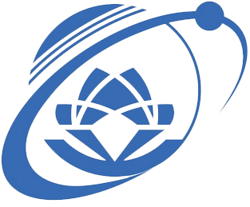

BÁO CÁO BÀI THỰC HÀNH SỐ 2:

TÌM HIỂU MẠNG DI ĐỘNG 5G

MÔN: CÔNG NGHỆ MẠNG VIỄN THÔNG

**GVHD**: *Nguyễn Huỳnh Quốc Việt*

Nhóm 03

|  |  |
| --- | --- |
| *Tôn Thị Hoàng Yến* | *19520361* |
| *Trần Hoàng Long* | *20520625* |
| *Nguyễn Duy Trọng Nhân* | *20520669* |
| *Mai Phước Sang* | *20520735* |

Năm học 2022 – 2023

MỤC LỤC HÌNH ẢNH 3

MỤC LỤC BẢNG 4

I. Tổng quan về 5G 5

1. Khái quát 5

2. Các yêu cầu của 5G 6

3. Ưu, nhược điểm 6

II. Công nghệ 5G 6

1. Mạng không đồng nhất (HetNet) 6

2. Công nghệ MIMO (multiple-input multiple-output) 7

a. SU-MIMO (Single-User - Multiple Input - Multiple Output) 8

b. MU-MIMO (Multi-User - Multiple Input - Multiple Output) 8

c. So sánh SU - MIMO và MU -MIMO 9

d. Tại sao sử dụng MU-MIMO? 9

3. Công nghệ mmWave và Sub-6GHz 10

4. Truyền thông D2D (Device To Device) 11

a. MÔ HÌNH LIÊN LẠC D2D CHO MẠNG 5G IoT 11

5. Mạng SDN 16

a. Kiến trúc SDN 17

b. SDN hoạt động như thế nào? 17

c. Lợi ích của các giải pháp SDN 18

d. SDN sử dụng khi nào và tại sao lại sử dụng SDN? 19

e. Những thách thức với SDN 19

6. Công nghệ NFV (NETWORK FUNCTION VIRTUALIZATION) 19

a. Kiến trúc NFV 20

b. Lợi ích của việc sử dụng NFV 20

c. Software define network (SDN) và NFV 20

III. Tương lai của các dịch vụ trên 5G 21

IV. Triển khai 5G tại Việt Nam 26

1. Tình hình triển khai 5G tại Việt Nam 26

2. Thách thức trong việc triển khai 26

a. Thách thức về băng tần[4] 26

b. Thách thức về nền tảng, thiết bị [5] 27

3. Tương lai của 5G tại Việt Nam [8] 27

V. Tài liệu tham khảo 27

# MỤC LỤC HÌNH ẢNH

# MỤC LỤC BẢNG

# Tổng quan về 5G

## Khái quát

* [Tìm hiểu về công nghệ mạng 5G (bienphongvietnam.gov.vn)](http://bienphongvietnam.gov.vn/tim-hieu-ve-cong-nghe-mang-5g.html)
* [5G: The Basics Infographic (cisa.gov)](https://www.cisa.gov/sites/default/files/publications/5g_basics_infographic_508.pdf)

Mạng 5G – Thế hệ mạng di động thứ 5 hoặc hệ thống không dây thứ 5 – là thế hệ tiếp theo của công nghệ truyền thông di động sau thế hệ mạng 4G với tốc độ nhanh hơn khoảng 100 lần so với mạng 4G hiện nay.

Có tốc độ két nối, truyền tải dữ liệu cao, độ trễ gói tin nhỏ. Với tốc độ kết nối 4G hiện tại, độ trễ có thể kéo dài khoảng 20ms nhưng đối với 5G, độ trễ ước tính sẽ giảm xuống chỉ còn 1ms (tương đương với thời gian nháy sáng của đèn flash máy ảnh). Độ trễ nhỏ giúp tiết kiệm năng lượng, nang cao chất lượng dịch vụ. Cơ quan Liên minh Viễn thông Quốc tế ITU đưa ra tiêu huẩn mạng 5G hỗ trợ kết nối một triệu thiết bị với nhau trên 1km2.

Mạng 5G thể hiện sự chuyển đổi hoàn toàn của các mạng viễn thông, mang lại vô số lợi ích sẽ mở đường cho các khả năng mới và hỗ trợ kết nối cho các ứng dụng như thành phố thông minh, xe tự lái, chăm sóc sức khỏe từ xa, v.v.

Mạng 5G sử dụng sóng milimét (Millimetre wave) đại diện cho phổ tín hiệu RF giữa các tần số từ 20GHz đến 300GHz với bước sóng từ 1~15mm. Hiện tại các dải tần được sử dụng gồm 24GHz, 38GHz, 60GHz, 70GHz, 80 GHz. Một số quốc gia tiên phong triển khai mạng 5G dùng dải tần 73 GHz.

Hình 1. Nhu cầu về mạng 5G

## Các yêu cầu của 5G

Hoạt động ở các băng tần 28GHz, 38GHz và 60GHz.

## Ưu, nhược điểm

Việc sử dụng tần số cao giúp cải thiện tốc độ truyền, nhận dữ liệu, cho phép các kênh băng thông rộng hỗ trợ tốc độ truy cập lên tới 10 Gbit/s. Tuy nhiên, điểm yếu là khoảng cách truyền dữ liệu sẽ bị thu hẹp, đồng nghĩa với việc phải có rất nhiều trạm phát sóng 5G được xây dựng.

# Công nghệ 5G

## Mạng không đồng nhất (HetNet)

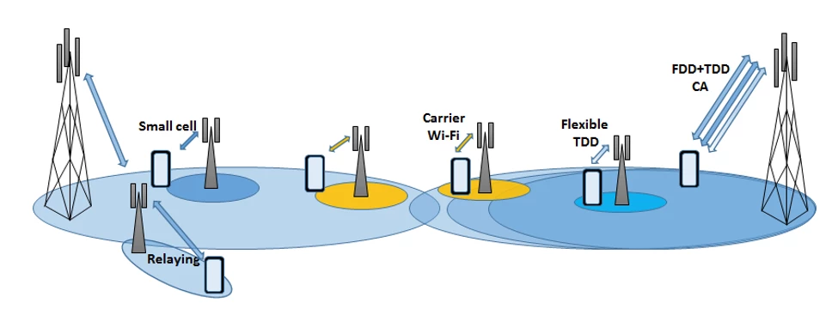

* Phần mạng lõi được phân chia thành 3 lớp riêng biệt: Lớp truyền tải, lớp điều khiển và lớp quản lý. Lớp truyền tải ứng dụng công nghệ ảo hóa và định nghĩa bằng phần mềm SDN/NFV. Lớp điều khiển gồm các chức năng kiểm soát việc cấp phát, chuyển giao tài nguyên vô tuyến SDRN; Điều khiển, giám sát truy cập dữ liệu trên nền công nghệ điện toán đám mây; Điều khiển ảo hóa hạ tầng thiết bị mạng. Lớp quản lý đảm nhận các chức năng logic về quản lý di động, quản lý thuê bao, quản lý chính sách,… tương đương như các thực thể chức năng trong mạng 4G thế hệ trước, kèm theo quản lý khả năng tự cấu trúc, tự khắc phục sự cố theo công nghệ mạng SON (Self Organizing Network).
* Lớp truy nhập hỗ trợ đa dạng các kiến trúc, bao gồm: C-RAN (mạng truy nhập vô tuyến hợp tác, tập trung hóa), UDN (mạng mật độ siêu cao), WiFi, WiMAX, PLC (công nghệ truyền thông trên đường dây tải điện), VLC (công nghệ truyền thông bằng ánh sáng khả kiến),… cùng với các công nghệ truy nhập vô tuyến di động như: massive MIMO, macro cell, small cell, truy cập đa công nghệ, sử dụng tần số cao, kỹ thuật chia sẻ phổ tần linh động....
* Lớp đầu cuối không chỉ bao gồm các điện thoại thông minh mà còn gồm các mạng cảm biến không dây (WSN), truyền thông trực tiếp giữa các thiết bị (D2D), máy móc (M2M) và xe cộ (V2X),… theo xu hướng IoT.

## Công nghệ MIMO (multiple-input multiple-output)

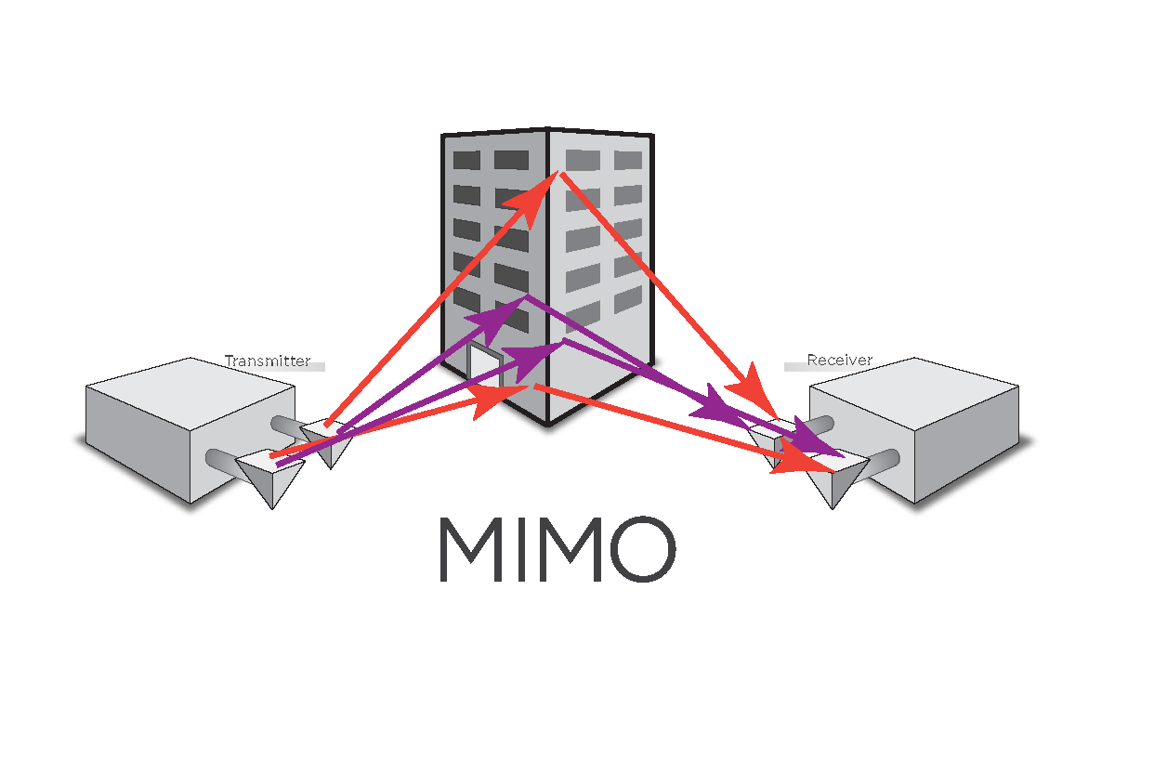

MIMO (Multiple In, Multiple Out) là cách sử dụng nhiều ăng-ten để phát và thu nhận tín hiệu của kết nối không dây. Nhờ đó giúp các thiết bị điện tử như điện thoại, máy tính, laptop có thể tiếp nhận sóng wifi dễ dàng hơn và khai thác hết công suất của Router Wifi. Hãy nói cách khác thì MIMO là một phần của công nghệ giao tiếp không dây tùy vào số lượng ăng-ten thu phát nên cho tốc độ kết nối tương ứng.

MIMO có 2 loại: SU-MIMO và MU-MIMO

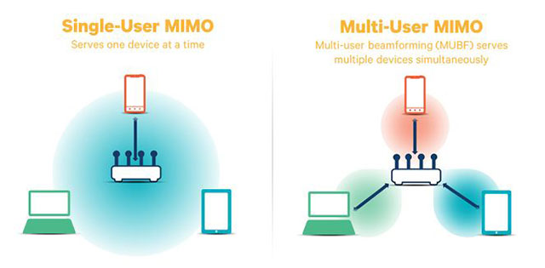

### SU-MIMO (Single-User - Multiple Input - Multiple Output)

* SU-MIMO là viết tắt bởi Single-User - Multiple Input - Multiple Output. Là một người dùng, sử dụng một thiết bị (Single User). SU-MIMO tăng tốc độ Wi-Fi bằng cách cho phép hai thiết bị không dây đồng thời gửi hoặc nhận nhiều luồng dữ liệu. Năm 2007 ra mắt lần đầu là chuẩn Wi-Fi 802.11n thì router không dây chủ yếu sử dụng công nghệ SU-MIMO. Hiện nay SU-MIMO cho phép router đồng thời gửi và nhận dữ liệu đến và từ một thiết bị còn trước đây thì router chỉ có thể gửi hoặc nhận vào một thời điểm.
* Ưu điểm của SU-MIMO đã gia tăng đáng kể tốc độ truyền dữ liệu không dây nhưng nó lại có nhược điểm là chỉ có thể gửi và nhận dữ liệu với một thiết bị vào một thời điểm. Đối với các loại router cũ thì chắc có thể chỉ hoạt động trên một thiết bị vào một thời điểm mà thôi.

### MU-MIMO (Multi-User - Multiple Input - Multiple Output)

* Để cải tiến cho tình hình của SU-MIMO thì có một công nghệ mới ra đời mang tên MU-MIMO. Multi-User - Multiple Input - Multiple Output ( Công nghệ nhiều người dùng- nhiều đầu vào và nhiều đầu ra) . MU-MIMO cho phép bộ định tuyến WiFi giao tiếp với nhiều thiết bị giúp giảm thời gian mỗi thiết bị phải chờ tín hiệu và tăng tốc độ mạng lên. Chẳng hạn như trong một gia đình thì hầu hết có đến vài thiết bị muốn kết nối với wifi như tivi, máy tính và cả điện thoại vậy nên công nghệ MU-MIMO sẽ ngày càng cải thiện trải nghiệm Wi-Fi, sẽ không làm giảm băng thông và giúp tăng tốc mạng wifi.
* Bộ định tuyến WiFi nào hỗ trợ MU-MIMO? Cần phải có bộ định tuyến hỗ trợ công nghệ này. Hầu hết trên các tiêu chuẩn không dây cũ như a, b, g, n thì không hỗ trợ MU-MIMO. MU-MIMO chỉ hoạt động trên bộ định tuyến không dây của chuẩn ac được cải tiến trên n hoặc chuẩn ac Wave 2.
* Thiết bị nào hoạt động với bộ định tuyến MU-MIMO? Dường như thiết bị không dây nào cũng hoạt động với bộ định tuyến MU-MIMO. Nhưng để cải tiến hiệu suất Wi-Fi cao hơn thì các thiết bị nên hỗ trợ công nghệ MU-MIMO. Hãy các thiết bị điện tử máy tính, điện thoại nên hỗ trợ MU-MIMO để bắt kịp với công nghệ hiện đại hơn.

### So sánh SU - MIMO và MU -MIMO

* Theo như trên thì ta đã hiểu rõ SU - MIMO và MU –MIMO là gì. Vậy điểm khác nhau cơ bản giữa SU - MIMO và MU –MIMO là:
* SU – MIMO đưa các gói dữ liệu đến lần lượt các thiết bị, không thực hiện cùng một lúc mà phải đợi truyền xong thiết bị này rồi sẽ đến thiết bị khác. Còn MU -MIMO gửi gói dữ liệu tới nhiều thiết bị trong mạng cùng lúc, trên những kết nối khác nhau và tất cả các thiết bị đều được nhận dữ liệu trong cùng một lúc. Không phải chờ đợi luân phiên nhau được nhận như SU – MIMO.
* MU-MIMO còn giúp tăng khả năng phục vụ của mạng hơn so với SU - MIMO, tức là nhiều thiết bị có thể vào mạng cùng một lúc hơn là việc thay phiên nhau vào mạng như SU – MIMO. Và MU-MIMO vẫn đảm bảo một đường truyền liên tục hơn với tốc độ nhanh hơn.
* Như vậy thì theo bạn MU-MIMO hay SU – MIMO thì công nghệ nào tốt hơn? Chắc chắn là MU-MIMO sẽ nổi trội hơn hẳn, vi không phải chuyển qua lại giữa các thiết bị nên đường truyền sẽ liên tục hơn, tốc độ của từng thiết bị cũng tăng lên, nên tăng số lượng người có thể dùng mạng cùng lúc.

### Tại sao sử dụng MU-MIMO?

* MIMO đẩy lùi các sự cố WiFi khi bạn đang sử dụng. Trường hợp cụ thể như thiết bị MU-MIMO hoặc thiết bị SU-MIMO sẽ hoạt động nhanh hơn. Các thiết bị trên mạng không cần thời gian chờ để trao đổi dữ liệu từ bộ định tuyến WiFi nữa mà chúng sẽ load nhanh và không bị chập chờn hay tắc nghẽn.
* Nhờ vào công nghệ MU-MIMO sẽ gia tăng công suất và hiệu suất router của bạn. Cho phép nó xử lý nhiều hoạt động Wi-Fi hơn.
* MU-MIMO cho phép router chia ra từng gói dữ liệu riêng và đưa tới nhiều thiết bị cùng một lúc.
* MU-MIMO sẽ gửi dữ liệu liên tục cho rất nhiều người dùng thiết bị kết nối đến mạng trong cùng một lúc.
* Những lợi ích mà MU-MIMO mang đến cho người sử dụng là rất lớn. Giúp người dùng mạng internet không còn cảm thấy khó chịu hay không thoải mái khi mạng bị yếu hay chậm nữa.

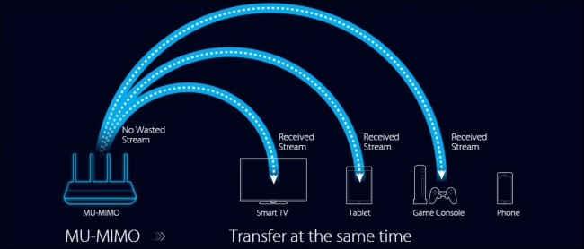

* Các bạn nên nhớ là MU-MIMO không tăng tốc độ tối đa mạng mà chỉ giúp bạn không bị rớt khỏi đường truyền khi kết nối nhiều thiết bị trong cùng một mạng. Thay vì chia sự chú ý cho từng thiết bị một và không làm router không phải làm việc nặng quá sức thì MU-MIMO sẽ hóa giải điều đó. Nếu như router sẽ phải chia luồng dữ liệu nhỏ và biến nó thành SU-MIMO thì MU-MIMO sẽ không làm như vậy nhưng nó chỉ hoạt động trên thiết bị có thể giải mã được [chuẩn wifi 802.11ac](https://www.totolink.vn/article/104-tim-hieu-ve-802-11ac-chuan-wifi-the-he-thu-nam.html). Vậy nên các thiết bị cũ chưa cập nhập công nghệ này sẽ gặp khó khăn trong tương lai không xa.

## Công nghệ Sub-6GHz

* **mmWave**: Có dải tần kéo dài từ tần số 30GHz đến 300GHz, được dùng cho các chuẩn kết nối không dây tốc độ cao như Wi-Fi 802.11ad chẳng hạn. Ủy ban truyền thông liên bang Mỹ (FCC) và nhiều công ty lựa chọn mmWave để triển khai 5G trong tương lai. Khi đó, người dùng có thể kết nối mọi thứ nhanh chóng, stream video 4K thẳng về điện thoại, trải nghiệm nội dung AR VR với kết nối di động…

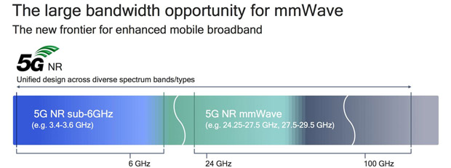

* **sub-6**: Có tần số hoạt động thấp hơn, dưới 6GHz. Hiện tại, dải sub-6 đang được sử dụng cho các chuẩn wifi mà chúng ta vẫn đang dùng như 802.11b, 802.11n, 802.11ac… Ngoài ra, hạ tầng mạng 4G LTE hiện nay bao gồm các băng tần 600MHz, 700MHz, 800MHz và 1200MHz cũng hoạt động trong dải sub-6.
* Tần số càng cao thì khả năng đâm xuyên càng kém đi và khoảng cách truyền cũng ngắn lại. Qualcomm cho biết, đôi khi chỉ cần dùng tay chắn trước điện thoại cũng đủ khiến cho máy không nhận được tín hiệu. Khi giảm tần số xuống, sóng đi được xa hơn (thậm chí là nhiều km) nhưng tốc độ truyền tại lại thấp đi.
* Chính vì vậy, 5G mới bao gồm cả hai dải tần số cao và thấp để có thể lựa chọn dải tần sử dụng tùy từng tình huống.
* Qualcomm cho rằng, mmWave sẽ được triển khai cho khu vực nội thành, nơi các trạm truyền phát sóng (BTS) có thể dễ dàng lắp đặt nhằm đảm bảo tốc độ cao khi nhiều thiết bị kết nối cùng lúc. Còn ở ngoại thành và các khu vực xa hơn, nhà mạng sẽ chuyển sang dùng dải sub-6. Và 4G LTE sẽ là sự lựa chọn cho các khu vực xa hơn nữa.

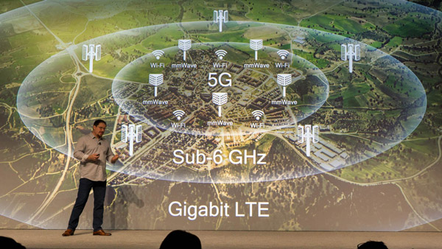

## Truyền thông D2D (Device To Device)

* D2D (Device-to-Device) là phương tiện liên lạc trực tiếp giữa các thiết bị mà không qua nút trung gian, nó giúp mở rộng phạm vi phủ sóng di động và tăng cường tái sử dụng tần số vô tuyến trong mạng 5G Đồng thời, D2D còn là công nghệ lõi của liên lạc giữa thiết bị với vạn vật IoT. Tuy nhiên, truyền thông D2D trong mạng 5G là kiểu mạng thông tin di động có nhiều thách thức bao gồm ẩn danh, nghe lén, đánh cắp quyền riêng tư, tấn công tự do… Những thách thức này sẽ khó giảm thiểu hơn do tính chất hạn chế tài nguyên của các thiết bị IoT. Do đó, việc sử dụng mật mã hạng nhẹ vào bảo mật hệ thống D2D nhằm đáp ứng yêu cầu về năng lượng tiêu thụ, tài nguyên bộ nhớ, tốc độ thực thi bảo mật xác thực trong 5G IoT là đặc biệt quan trọng. Bài báo đi phân tích các bước trong mô hình bảo mật D2D cho mạng 5G IoT. Từ đó, đề xuất thuật toán có thể sử dụng để bảo mật liên lạc D2D cho các thiết bị 5G IoT.

### MÔ HÌNH LIÊN LẠC D2D CHO MẠNG 5G IoT

* Trong nội dung này tác giả sẽ phân tích cơ chế bảo mật liên lạc D2D cho mạng 5G IoT dựa vào mật mã hạng nhẹ AEAD (Hình 1). Các thành phần trong liên lạc D2D bao gồm các thành phần của mạng 5G: thiết bị người dùng UE, nút trung gian gNB, chức năng truy cập và quản lý di động (AMF/ SEAF) và quản lý dữ liệu người dùng (UDM). UE là thiết bị di động trong [mạng 5G](https://antoanthongtin.vn/gp-atm/tan-cong-hoc-may-doi-nghich-trong-mang-5g-va-giai-phap-108318) và là thiết bị thực tế để liên lạc trực tiếp với các thiết bị khác trong hệ thống, trong khi gNB là trạm cơ sở đáp ứng kết nối UE tới mạng di động.
* Trong mô hình hệ thống (Hình 1), gNB chia sẻ khóa công khai của họ với các gNB khác thuận lợi và sử dụng khóa riêng của họ để sinh token D2D (D2DTKgNBx) thông qua ECDSA. Nó tương ứng với bước thứ 0 trong hệ thống D2D, quá trình này thực hiện với mỗi UE. Sau khi sinh token D2D, quy trình liên lạc D2D có 3 bước: dò tìm thiết bị, thiết lập kết nối và bảo mật dữ liệu truyền.

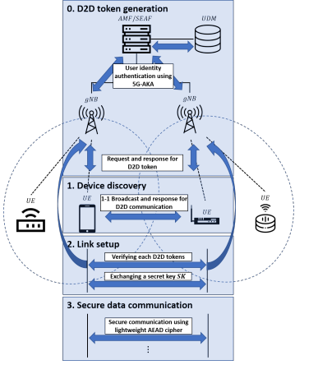

Hình 1. Mô hình hệ thống bảo mật liên lạc D2D đối với mạng 5G IoT

#### Sinh token

* Bước 0: Đầu tiên, mỗi UE gửi yêu cầu sinh token D2D tới gNB, yêu cầu này chứa định danh ẩn SUCI của người dùng. Khi gNB nhận được yêu cầu sinh token D2D, gNB tiến hành kiểm tra định danh ẩn SUCI của UE (Hình 2) bằng việc sử dụng 5G-AKA[4]. Chủ thể thực thi kiểm tra là AMF/SEAF, bằng việc so sánh SUCI được gửi bởi người dùng và SUCI được lưu trong UDM. Khi kiểm tra SUCI hoàn thành, kết quả truyền tới gNB, lúc này gNB sinh thẻ D2D và truyền nó tới UE yêu cầu. Việc sinh token D2D sử dụng ECDSA để ký thông báo chứa giá trị SUCI bằng khóa riêng của gNB (PRK) với việc sử dụng ECDSA giúp rút ngắn thời gian tính toán và giảm dung lượng lưu trữ khóa so với việc sử dụng thuật toán RSA [3]. Token D2D có thể cũng đưa ra giả mạo tới UE với giá trị được sinh thông qua thuật toán mật mã bằng việc sử dụng định danh UE giống như SUCI. Token D2D được phát hành có thể kiểm tra nếu SUCI của UE và khóa công khai của gNB đã biết.

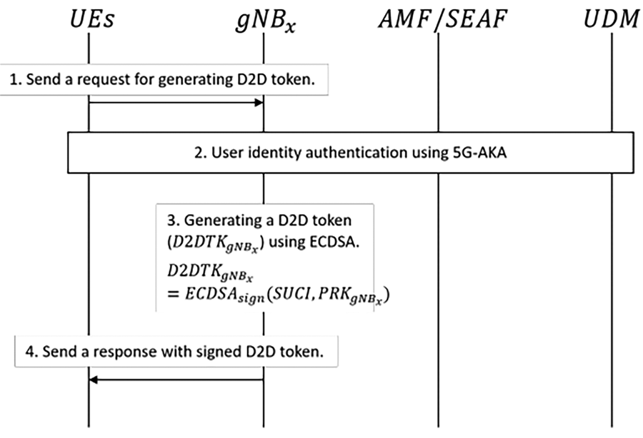

Hình 2. Sinh token D2D

#### Quá trình liên lạc mật D2D

* Sau khi sinh token xong, gNB sẽ gửi token này tới các UE tương ứng để chuẩn bị cho quá trình liên lạc D2D gồm 3 bước tiếp theo được mô tả trong Hình 3.
* Bước 1: Dò tìm thiết bị, là quá trình dò tìm các thiết bị ở gần để thực thi liên lạc D2D. Do đó, mỗi UE muốn phát một thông báo yêu cầu thực hiện liên lạc D2D và các UE trong trạng thái có khả năng giao tiếp D2D truyền thông điệp phản hồi tới thông báo yêu cầu nhận D2D. Tại đây, tin nhắn quảng bá hoặc thông báo phản hồi bao gồm thẻ D2D được phát hành trong bước 0 và SUCI của nó. Nếu nhận được thông báo phản hồi cho thông báo yêu cầu phát hành đã phát, quá trình chuyển sang bước tiếp theo.
* Bước 2: Thiết lập kết nối để thiết lập phiên liên lạc giữa các thiết bị. Trong bước này, đầu tiên là kiểm tra token D2D giữa hai thiết bị. Việc kiểm tra token D2D ở đây tương tự với kiểm tra định danh thực thi trong quá trình sinh token D2D, nhưng việc xác thực này chỉ cần thực thi trong gNB mà không cần kết nối với mạng lõi. Token D2D có thể kiểm tra sử dụng khóa công khai của gNB để giải mã thông báo chứa SUCI cụ thể:

D2DTKgNBx = ECDSA(SUCI, PUKgNBx), (bước 2.2 trong Hình 3).

* Khi kiểm tra token D2D được hoàn tất, khóa bí mật được trao đổi sử dụng thuật toán ECDH để dẫn xuất từ các khóa bí mật của hai UE (Bước 2.3 Hình 3). Do đó, ngay khi kẻ tấn công khai thác được dữ liệu truyền trong quá trình trao đổi khóa, khóa bí mật cũng không được dẫn xuất. Khóa bí mật này sử dụng để mã hóa/giải mã dữ liệu giữa hai UE mà không qua mạng lõi ở bước thứ 3 trong mô hình D2D (Hình 3).

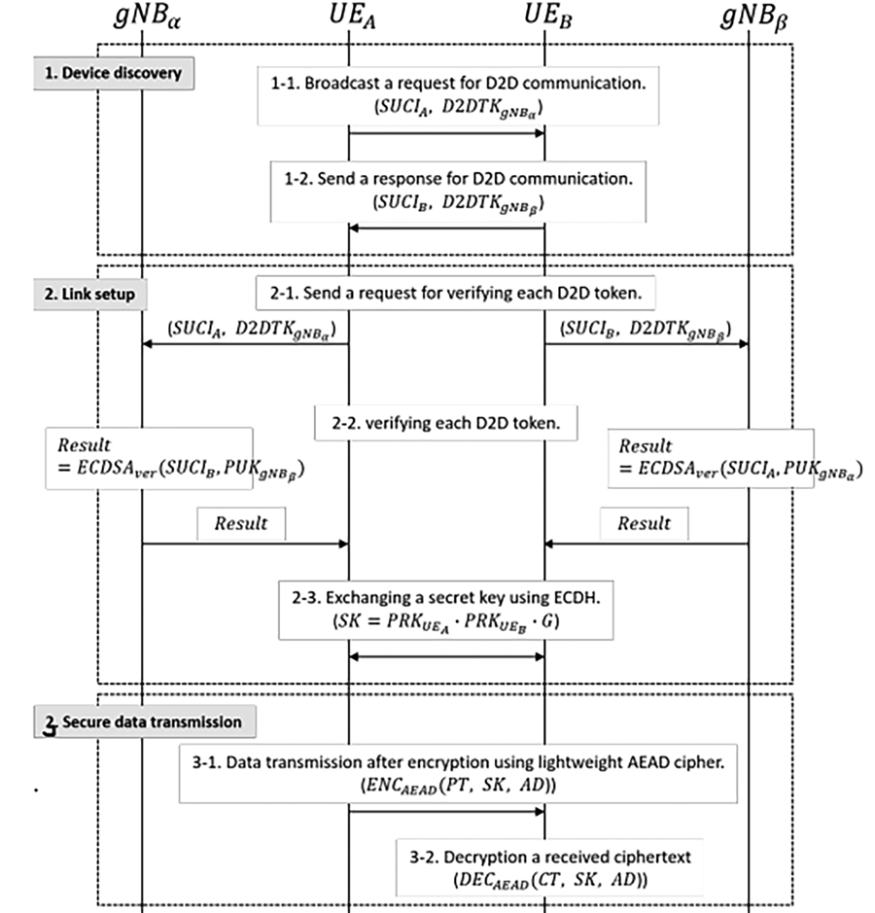

Hình 3. Toàn bộ quá trình liên lạc mật D2D

* Bước 3: Bảo mật dữ liệu truyền là bước cuối cùng của liên lạc D2D, thực thi liên lạc mã hóa dữ liệu hạng nhẹ AEAD và tạo MAC để xác thực tính toàn vẹn dữ liệu. Hơn nữa, AEAD sử dụng thêm thông tin về phiên và các bên liên lạc, gọi là dữ liệu liên kết AD, do đó mã hóa AEAD cung cấp tính xác thực, nghĩa là thông báo được truyền từ đúng các bên ở thời điểm kết nối. Trong hệ thống mật liên lạc D2D, AD bao gồm token D2D và chuỗi ngữ cảnh thông tin và thứ tự quản lý thông tin mỗi lần truyền (Hình 4).

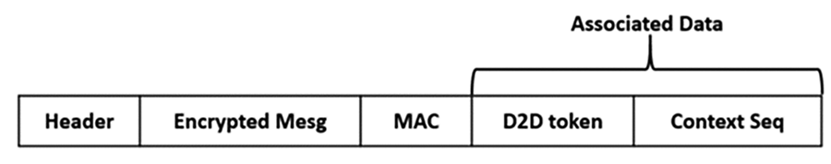

Hình 4. Định dạng dữ liệu khi truyền dữ liệu

* Khi nhận được văn bản mã hóa bằng cách sử dụng AD định dạng như mô tả (Hình 4), UE có thể kiểm tra xem UE khác có thực hiện liên lạc D2D đã nhận được dữ liệu bảo mật (Hình 3).

#### Thuật toán AEAD để bảo mật liên lạc D2D

* Trong [3], Byoungjin Seok cùng cộng sự tiến hành thử nghiệm, đánh giá hiệu quả của liên lạc D2D và mô phỏng năng lượng tiêu thụ thông qua các thuật toán mã AEAD gồm: Mã hóa AEAD (AES-GCM) và bốn mã hóa hạng nhẹ AEAD (ASCON, Spook, GIFT[1]COFB và SpoC).
* Kết quả chỉ ra rằng thời gian xử lý của hệ thống liên lạc mật sử dụng 3 thuật toán mã hóa hạng nhẹ AEAD (ASCON, Spook và GIFT-COFB) là nhanh hơn AES-GCM (Optimized) (Hình 5). Cụ thể, GIFT-COFB cho thấy hiệu suất nhanh hơn khoảng 18.71% so với AES-GCM khi cùng truyền dữ liệu 10KB.

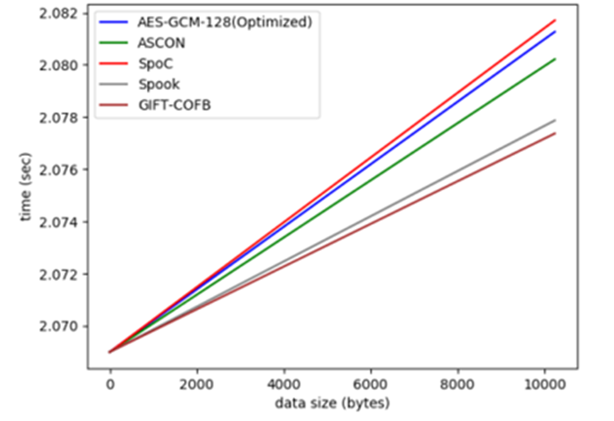

Hình 5. Thời gian xử lý của hệ thống liên lạc D2D

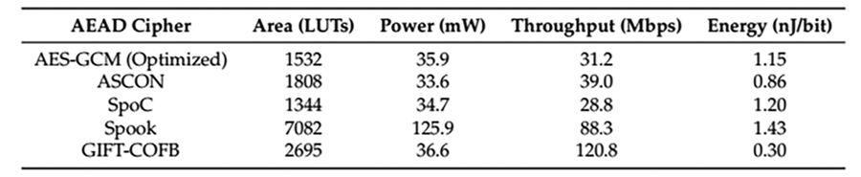

Bảng 1. Kết quả thực thi của các thuật toán mã hóa AEAD

* Tuy nhiên, vì mạng 5G IoT có tài nguyên hạn chế, hiệu suất tốt của thuật toán mật mã có thể không phủ sóng tất cả các thiết bị 5G IoT. Điều này có nghĩa là thuật toán mật mã có thể thực thi nhẹ và phải giả định rằng năng lượng tiêu thụ nhỏ. Trong tài liệu [6] chỉ ra kết quả thực thi phần cứng của mã khối AEAD. Mặc dù thuật toán Spook nhanh hơn thuật toán AES-GCM (Optimized) nhưng thuật toán Spook có chi phí thực thi cao nhất, như trong Bảng 1.
* Hình 6 chỉ ra năng lượng tiêu thụ theo lượng dữ liệu dựa trên hiệu quả năng lượng trong Bảng 1. Về mức tiêu thụ năng lượng, GIFT-COFB và ASCON tiêu thụ năng lượng ít hơn AES-GCM, nhưng SpoC và Spook tiêu thụ năng lượng nhiều hơn AES-GCM. Xem xét thuật toán GIFT-COFB và ASCON thấy rằng hai thuật toán này có hiệu suất tốt hơn AES-GCM trong mô phỏng năng lượng tiêu thụ (Hình 6). Do đó, GIFT-COFB hoặc ASCON có thể là thuật toán mã hóa hạng nhẹ áp dụng cho bảo mật dữ liệu trong liên lạc D2D, vì hiệu quả, thời gian xử lý và năng lượng tiêu thụ của hai thuật toán này theo phân tích ở trên là phù hợp với môi trường có tài nguyên hạn chế trong liên lạc D2D 5G IoT.

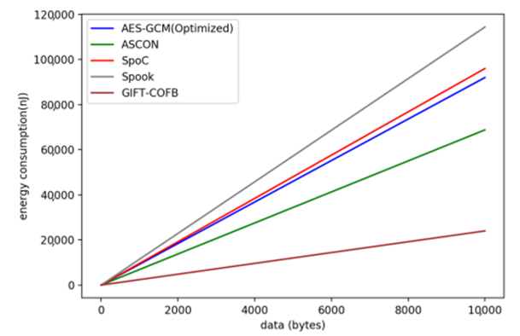

Hình 6. Năng lượng tiêu thụ của các thuật toán AEAD

## Mạng SDN

* Software-Defined Networking ([SDN](https://www.thegioimaychu.vn/blog/thuat-ngu/software-defined-network/?utm_source=tmblog&utm_medium=inlinekwd)) là một kiến trúc nhằm mục đích làm cho các mạng trở nên linh hoạt hơn, mục tiêu của Software-Defined Networking ([SDN](https://www.thegioimaychu.vn/blog/thuat-ngu/software-defined-network/?utm_source=tmblog&utm_medium=inlinekwd)) là cho phép các kỹ sư và người [quản trị cloud](https://www.thegioimaychu.vn/blog/ao-hoa/morpheus-data-giai-phap-xay-dung-cloud-thay-the-cho-vmware-vra-p14346/?utm_source=tmblog&utm_medium=inlinekwd) và mạng nhanh chóng đáp ứng các yêu cầu kinh doanh thay đổi thông qua một bộ điều khiển tập trung. Trong SDN, kỹ sư hoặc quản trị viên mạng có thể định hình lưu lượng truy cập từ bộ điều khiển tập trung mà không phải thiết lập trên từng thiết bị riêng lẻ trong mạng. Bộ điều khiển SDN tập trung quản lý các thiết bị cung cấp các dịch vụ mạng bất cứ khi nào chúng cần, bất kể các loại kết nối nào giữa [server](https://www.thegioimaychu.vn/blog/thuat-ngu/server/?utm_source=tmblog&utm_medium=inlinekwd) và thiết bị. Quá trình này là một bước đi từ kiến trúc mạng truyền thống, trong đó các thiết bị mạng riêng lẻ đưa ra quyết định lưu lượng dựa trên các bảng định tuyến được định cấu hình của chúng. SDN bao gồm nhiều loại công nghệ mạng được thiết kế để giúp mạng trở nên linh hoạt hơn để hỗ trợ ảo hóa và cơ sở hạ tầng lưu trữ của trung tâm dữ liệu hiện đại.

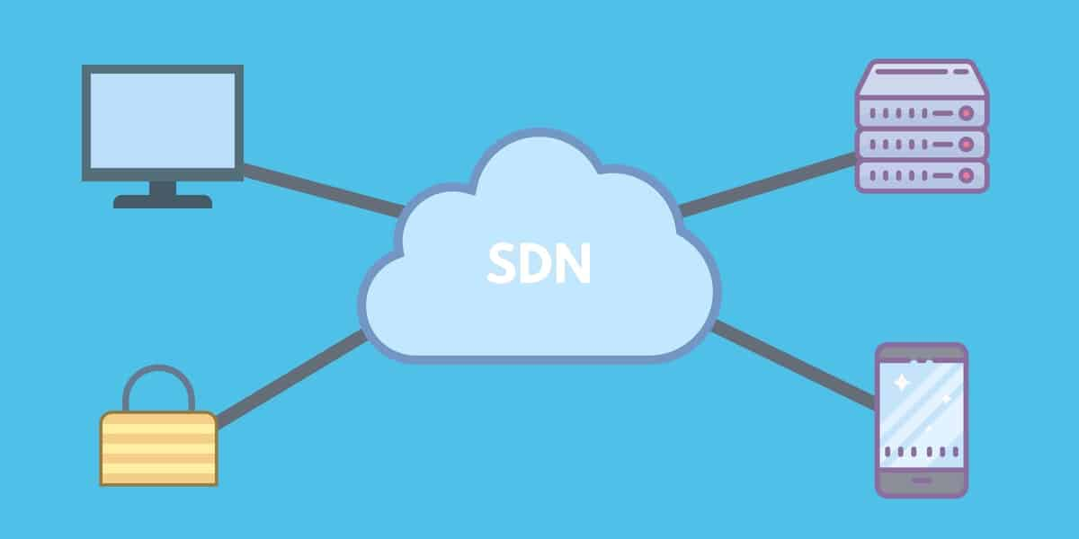

### Kiến trúc SDN

* Một đại diện điển hình của kiến trúc SDN bao gồm ba lớp: lớp ứng dụng, lớp điều khiển và lớp cơ sở hạ tầng.
* Ba lớp này giao tiếp bằng cách sử dụng các giao diện lập trình (API) bắc và nam tương ứng.

### SDN hoạt động như thế nào?

* Các nhà cung cấp SDN cung cấp nhiều lựa chọn kiến trúc cạnh tranh, nhưng đơn giản nhất, SDN tách riêng các control plane phân tán (distributed) từ các forwarding plane và đưa (offload) các chức năng của control plane vào trong control plane tập trung (centralized). Control plane và forwarding plane là 2 dạng tiến trình mà các thiết bị mạng đều thực hiện. Có một số phiên bản của SDN nhưng tất cả các giải pháp SDN đều bao gồm ba lớp: lớp ứng dụng, lớp điều khiển và lớp cơ sở hạ tầng.
* Lớp ứng dụng chứa các ứng dụng hoặc chức năng mạng điển hình mà các tổ chức sử dụng, có thể bao gồm các hệ thống phát hiện xâm nhập, cân bằng tải hoặc tường lửa. Trong một mạng truyền thống sẽ sử dụng các thiết bị chuyên dụng, như tường lửa hoặc cân bằng tải, SDN sẽ thay thế thiết bị đó bằng một ứng dụng sử dụng bộ điều khiển để quản lý “hành vi” của data plane.
* Lớp điều khiển đại diện cho phần mềm điều khiển SDN tập trung hoạt động như bộ não của SDN. Bộ điều khiển này nằm trên một máy chủ và quản lý các chính sách và luồng lưu lượng trên toàn mạng.
* APIs Nam: SDN sử dụng API nam để chuyển thông tin đến các thiết bị Router và Switch “bên dưới”. Một số người thường nghĩ OpenFlow là đồng nghĩa với SDN, nhưng nó chỉ là một yếu tố duy nhất trong kiến trúc SDN tổng thể. OpenFlow là một tiêu chuẩn mở cho giao thức truyền thông cho phép control plane tương tác với forwarding plane. Cần lưu ý rằng OpenFlow không phải là giao thức duy nhất có sẵn hoặc đang được phát triển cho SDN.
* API Bắc: SDN sử dụng API bắc để giao tiếp với các ứng dụng “ở phía trên” về mặt logic. Các điều này giúp quản trị viên mạng quản lý được lưu lượng truy cập và triển khai các dịch vụ nhanh chóng.
* Lớp cơ sở hạ tầng được tạo thành từ các thiết bị vật lý trong mạng.

### Lợi ích của các giải pháp SDN

* SDN cung cấp một mạng tập trung, có thể lập trình, có thể cung cấp hệ thống mạng linh động để giải quyết các nhu cầu thay đổi của các doanh nghiệp. Với SDN, quản trị viên có thể thay đổi bất kỳ quy tắc chuyển đổi mạng nào khi cần thiết, cô lập hoặc thậm chí chặn các loại gói cụ thể với mức độ kiểm soát và bảo mật cụ thể. Điều này đặc biệt hữu ích trong kiến trúc có nhiều nhà cung cấp cloud, bởi vì nó cho phép người quản trị quản lý lưu lượng một cách linh hoạt và hiệu quả hơn. Về cơ bản, điều này cho phép quản trị viên sử dụng các thiết bị mạng ít tốn kém hơn và có quyền kiểm soát lưu lượng mạng nhiều hơn. Nó cũng cung cấp các lợi ích kỹ thuật và kinh doanh:
* Thiết lập trực tiếp: Chính sách mạng SDN được thiết lập trực tiếp vì các chức năng điều khiển được tách rời khỏi các chức năng chuyển tiếp, cho phép mạng được cấu hình theo chương trình bởi các công cụ tự động hóa nguồn mở hoặc độc quyền, bao gồm OpenStack, Puppet và Chef.
* Quản lý tập trung: Mạng thông minh được tập trung một cách logic trong phần mềm điều khiển SDN duy trì chế độ xem toàn hệ thống của mạng, như một ứng dụng.
* Giảm CapEx: SDN có khả năng hạn chế nhu cầu mua phần cứng mạng, dựa trên ASIC và thay vào đó hỗ trợ các mô hình trả tiền khi cần phát triển
* Giảm OpEX: SDN cho phép kiểm soát thuật toán mạng của các thành phần mạng (như Router/Switch/Hardware) giúp cho việc thiết kế, triển khai, quản lý và mở rộng mạng dễ dàng hơn. Khả năng tự động hóa, tối ưu hóa việc cung cấp và điều phối tính khả dụng và độ tin cậy của dịch vụ bằng cách giảm thời gian quản lý chung và các lỗi do yếu tố con người.
* Cung cấp sự linh hoạt: SDN giúp các tổ chức triển khai nhanh chóng các ứng dụng, dịch vụ và cơ sở hạ tầng mới để nhanh chóng đáp ứng các mục tiêu kinh doanh thay đổi.
* Kích hoạt Đổi mới: SDN cho phép các tổ chức tạo các loại ứng dụng, dịch vụ và mô hình kinh doanh mới có thể cung cấp luồng doanh thu mới và nhiều giá trị hơn từ mạng.
* Quản trị viên mạng chỉ cần thao tác với một bộ điều khiển trung tâm để phân phối các chính sách cho các thiết bị được kết nối, thay vì phải cấu hình nhiều thiết bị riêng lẻ. Khả năng này cũng là một lợi thế bảo mật vì bộ điều khiển có thể giám sát lưu lượng và triển khai các chính sách bảo mật. Ví dụ, nếu bộ điều khiển thấy lưu lượng đáng ngờ, nó có thể định tuyến lại hoặc thả các gói. SDN cũng ảo hóa phần cứng và dịch vụ trước đây được thực hiện bằng phần cứng chuyên dụng, dẫn đến việc giảm sự phụ thuộc vào phần cứng và giảm chi phí vận hành.
* Ngoài ra, SDN đã góp phần vào sự xuất hiện của công nghệ Software Define Wide Area Network (SD-WAN). SD-WAN sử dụng khía cạnh ảo hóa của công nghệ SDN, trừu tượng hóa các liên kết kết nối của một tổ chức trong toàn bộ mạng LAN của nó và tạo ra một mạng ảo có thể sử dụng bất kỳ kết nối nào mà Controller thấy phù hợp *để truyền lưu lượng.*

### SDN sử dụng khi nào và tại sao lại sử dụng SDN?

* Phương tiện truyền thông xã hội, thiết bị di động và [điện toán đám mây](https://www.thegioimaychu.vn/blog/tag/cloud-computing/?utm_source=tmblog&utm_medium=inlinekwd) đang đẩy các mạng truyền thống đến giới hạn của chúng. Tính toán và lưu trữ đã được hưởng lợi từ những đổi mới đáng kinh ngạc trong ảo hóa và tự động hóa, nhưng những lợi ích đó bị hạn chế bởi những hạn chế trong hệ thống mạng. SDN có khả năng cách mạng hóa các trung tâm dữ liệu cũ bằng cách cung cấp một cách linh hoạt để kiểm soát mạng để nó có thể hoạt động giống như các phiên bản ảo hóa của tính toán và lưu trữ ngày nay.
* Như đã nói ở trên, SDN cung cấp một số lợi ích cho các doanh nghiệp đang cố gắng chuyển sang môi trường ảo. Có vô số trường hợp sử dụng cho các tổ chức khác nhau, bao gồm nhà cung cấp dịch vụ và nhà cung cấp dịch vụ, trung tâm dữ liệu và [điện toán đám mây](https://www.thegioimaychu.vn/blog/tag/cloud-computing/?utm_source=tmblog&utm_medium=inlinekwd), cũng như các cơ sở doanh nghiệp.
* Đối với các nhà cung cấp dịch vụ, SDN cung cấp băng thông theo yêu cầu, cung cấp các điều khiển trên các liên kết nhà cung cấp để yêu cầu thêm băng thông khi cần thiết, cũng như tối ưu hóa mạng. Đối với các trung tâm dữ liệu và điện toán đám mây, ảo hóa mạng cho nhiều đơn vị thuê là một trường hợp sử dụng quan trọng vì nó cung cấp việc sử dụng tài nguyên tốt hơn và thời gian quay vòng nhanh hơn để tạo một mạng tách biệt. Trong môi trường doanh nghiệp khi sử dụng các chính sách giám sát truy cập SDN giúp cho việc kiểm soát truy cập và giám sát mạng tốt hơn.

### Những thách thức với SDN

* Bảo mật là cả quyền lợi và mối quan tâm với công nghệ SDN. Bộ điều khiển trung tâm của SDN sử dụng có một điểm yếu duy nhất, nếu bị kẻ tấn công nhắm mục tiêu, có thể gây tê liệt cho toàn bộ hệ thống mạng.

## [Công nghệ NFV (](https://antoanthongtin.vn/gp-atm/gioi-thieu-cac-giai-phap-dam-bao-an-toan-cho-cac-cong-nghe-trong-mang-5g-107848)Network Function Virtualization)

* Network function virtualization hay NFV là một cách để ảo hóa các dịch vụ mạng, chẳng hạn như bộ định tuyến, tường lửa và bộ cân bằng tải, thường được chạy trên phần cứng độc quyền. Các dịch vụ này được đóng gói dưới dạng máy ảo (VM) trên phần cứng thông thường (commodity hardware), cho phép các nhà cung cấp dịch vụ chạy mạng của họ trên các máy chủ tiêu chuẩn thay vì máy chủ độc quyền.
* Với NFV, bạn không cần phải có phần cứng chuyên dụng cho từng chức năng mạng. Network function virtualization cải thiện khả năng mở rộng và tính linh hoạt bằng cách cho phép các nhà cung cấp dịch vụ cung cấp các dịch vụ và ứng dụng mạng mới theo yêu cầu mà không yêu cầu thêm tài nguyên phần cứng.

### Kiến trúc NFV

Kiến trúc NFV do Viện Tiêu chuẩn Viễn thông Châu Âu (ETSI) đề xuất đang giúp xác định các tiêu chuẩn cho việc triển khai NFV. Mỗi thành phần của kiến trúc dựa trên các tiêu chuẩn này để thúc đẩy sự ổn định và khả năng tương tác tốt hơn.

Kiến trúc NFV bao gồm:

* Chức năng mạng ảo hóa (VNFs) là các ứng dụng phần mềm cung cấp các chức năng mạng như chia sẻ tệp, dịch vụ thư mục và cấu hình IP.
* Cơ sở hạ tầng ảo hóa chức năng mạng (NFVi) bao gồm các thành phần cơ sở hạ tầng như tính toán, lưu trữ, mạng trên nền tảng hỗ trợ phần mềm, chẳng hạn như siêu giám sát KVM hoặc nền tảng quản lý vùng chứa, cần thiết để chạy các ứng dụng mạng.
* Quản lý, tự động hóa và điều phối mạng (MANO) cung cấp khuôn khổ để quản lý cơ sở hạ tầng NFV và cung cấp các VNF mới.

### Lợi ích của việc sử dụng NFV

* Với NFV, các nhà cung cấp dịch vụ có thể chạy các chức năng mạng trên phần cứng tiêu chuẩn thay vì phần cứng chuyên dụng. Ngoài ra, vì các chức năng mạng được ảo hóa, nhiều chức năng có thể được chạy trên một máy chủ duy nhất. Điều này có nghĩa là cần ít phần cứng vật lý hơn, cho phép hợp nhất tài nguyên không gian vật lý, năng lượng và giảm chi phí tổng thể.
* Network function virtualization cung cấp cho các nhà cung cấp sự linh hoạt để chạy các VNF trên các máy chủ khác nhau hoặc di chuyển chúng khi cần thiết khi nhu cầu thay đổi. Tính linh hoạt này cho phép các nhà cung cấp dịch vụ cung cấp dịch vụ và ứng dụng nhanh hơn.

### Software define network (SDN) và NFV

* NFV và SDN không phụ thuộc vào nhau, nhưng chúng có những điểm tương đồng. Cả hai đều dựa trên ảo hóa và sử dụng trừu tượng hóa mạng, nhưng cách chúng tách các chức năng và tài nguyên trừu tượng là khác nhau.
* Software define network tách các chức năng chuyển tiếp mạng khỏi các chức năng điều khiển mạng với mục tiêu tạo ra một mạng có thể quản lý tập trung và có thể lập trình được. Network function virtualization tóm tắt các chức năng mạng từ phần cứng. NFV hỗ trợ SDN bằng cách cung cấp cơ sở hạ tầng mà phần mềm SDN có thể chạy.
* NFV và SDN có thể được sử dụng cùng nhau, tùy thuộc vào những gì bạn muốn thực hiện và cả hai đều sử dụng phần cứng thông thường. Với NFV và SDN, bạn có thể tạo một kiến trúc mạng linh hoạt hơn, có thể lập trình và sử dụng tài nguyên một cách hiệu quả.

# Tương lai của các dịch vụ trên 5G

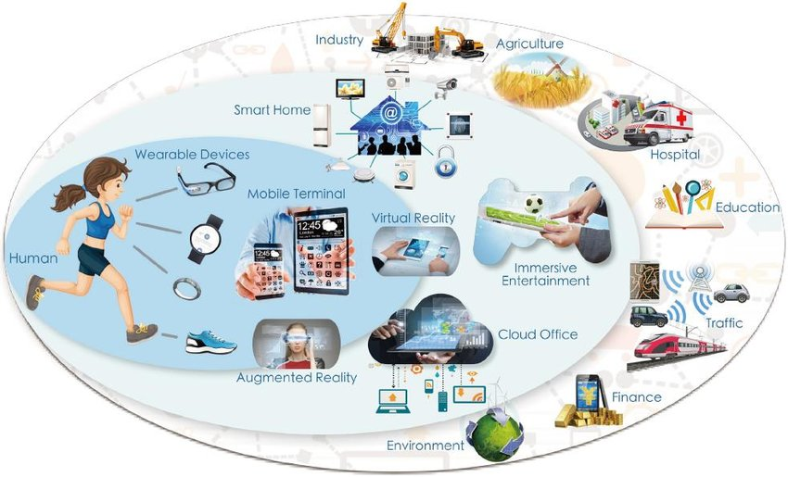

Với các tính chất ưu việt, 5G sẽ thực hiện viễn cảnh “Infromation is a finger away, and everything will be kept in touch”. 5G sẽ thâm nhập vào mọi phương tiện của xã hội tương lai và tạo ra một hệ sinh thái thông tin đa chiều, hướng người dùng. 5G sẽ phá vỡ rào cản về không gian va thời gian để cung cấp trải nghiệm tương tác người dùng chân thực nhất. 5G cũng sẽ rút ngắn khoảng cách giữa con người và các thiết bị, bằng cách thực hiện một tích hợp liền mạch để tạo nên sự kết nối thông minh và dễ dàng giữa con người và vạn vật.

Lĩnh vực Mobile Internet

Video services, như immersive Ultra High Definition (UHD) and three-dimensional (3D) video

Augmented reality

Virtual reality

Remote computing

3D connectivity: aircraft

3D connectivity: drones

Collaborative robots

Smart office

Lĩnh vực Internet of Things

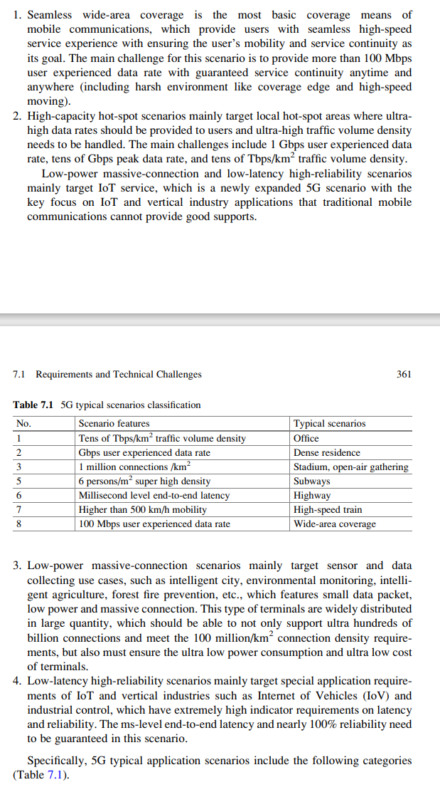

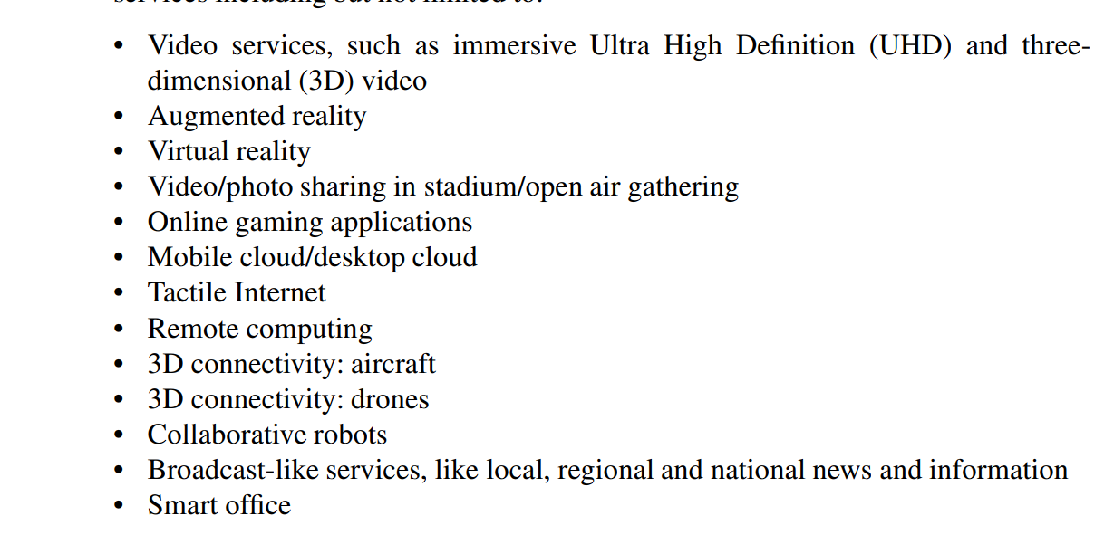

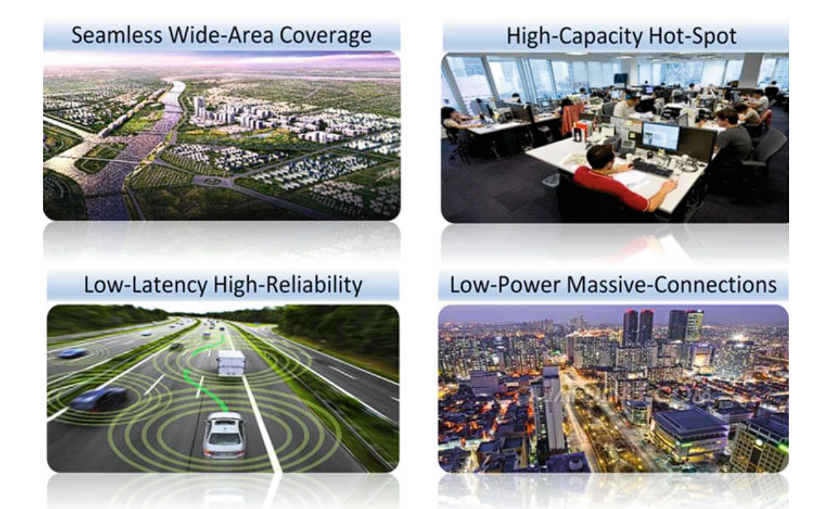

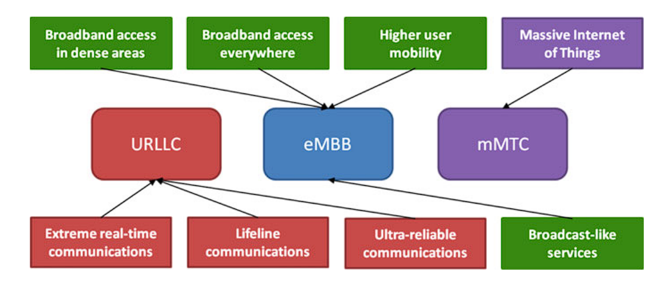

# Triển khai 5G tại Việt Nam

## Tình hình triển khai 5G tại Việt Nam

Việt Nam bắt đầu thử nghiệm 5G trong năm 2020. Tháng 12/2020, mạng di động VinaPhone của VNPT đã trở thành nhà mạng đầu tiên được cấp phép phủ sóng 5G thương mại tại Hà Nội và TP. Hồ Chí Minh. Trải nghiệm thực tế vào thời điểm đó cho thấy, tốc độ của VinaPhone 5G lên đến hơn 1 Gbps, nhanh gấp 10 lần so với mạng 4G và có độ trễ gần như bằng 0. Đến tháng 2/2021, 17.500 thuê bao đã đăng ký thành công gói 5G khuyến mại trên 29.000 máy đang hỗ trợ 5G mạng Viettel.[1]

Tại Diễn đàn Chuyển đổi số nhanh hơn, thông minh hơn và xanh hơn (ngày 21/3/2023), ông Nguyễn Phong Nhã, Phó Cục trưởng Cục Viễn thông, Bộ Thông tin và Truyền thông (TT&TT) cho biết, thời điểm hiện nay, 5G tại Việt Nam vẫn đang trong quá trình thử nghiệm mạng lưới; dịch vụ của các doanh nghiệp (Viettel, VNPT, Mobifone) đang thử nghiệm ở các góc độ khác nhau tại hơn 40 tỉnh, thành phố, thử nghiệm ở các băng tần số khác nhau từ băng tần thấp đến băng tần trung và băng tần mmWave, thử nghiệm mô hình SA/NSA, thử nghiệm kỹ thuật, thương mại dịch vụ 5G.[2]

Để cập nhật tất cả các khu vực đã triển khai 5G tại Việt Nam, chúng ta có thể truy cập vào trang web của nperf.[3]

## Thách thức trong việc triển khai

Mạng 5G được kỳ vọng sẽ thực sự mang đến cho Việt Nam những bước tiến mạnh mẽ hơn nữa trong nền kinh tế số. Tuy nhiên, khi được triển khai rộng rãi, Việt Nam không tránh khỏi việc gặp phải nhiều khó khăn, thách thức, điển hình như sau:

### Thách thức về băng tần[4]

Việc phát triển 5G, ngoài vấn đề công nghệ còn đòi hỏi một băng thông lớn, tức là phải có đủ tần số để phát triển 5G trên tất cả các ứng dụng của nó. Để cung cấp dịch vụ 5G cũng đặt ra những thách thức khi các nước ASEAN đang phải đối mặt với việc phân bổ phổ tần cho 5G, nhiều quốc gia trong khu vực đang sử dụng 3,5 GHz cho các hệ thống vệ tinh trong khi việc sử dụng các băng tần mW vẫn còn bị nghi ngờ do phạm vi phủ sóng hạn chế.

Cả 3 khu vực tần số cao, tần số trung bình và tần số thấp đều rất cần cho 5G. Khu vực tần số cao rất quan trọng đối với ứng dụng Internet tốc độ siêu cao. Băng tần trung bình là 2.6GHz và 3.5GHz đáp ứng yêu cầu phát triển băng thông tốc độ cao nhưng vùng phủ cũng chỉ tương đối. Trong khi đó, băng tần thấp đáp ứng yêu cầu về vùng phủ, đặc biệt là ở khu vực vùng sâu, vùng xa.

Do vậy, thách thức cho các quốc gia cũng như Việt Nam khi triển khai 5G là đảm bảo đủ băng tần, bằng cách cải tổ, sắp xếp lại băng tần hoặc đồng sử dụng băng tần.

### Thách thức về nền tảng, thiết bị [5]

Tại Việt Nam, số người sử dụng những thiết bị cũ chỉ hỗ trợ công nghệ 3G, 4G vẫn còn khá lớn. Khi triển khai mạng 5G, người dùng sẽ phải thay đổi thiết bị của họ. Điều này khá tốn kém và có thể gây ảnh hưởng đến khả năng sẵn sàng sử dụng của người dân. Bên cạnh đó, hạ tầng công nghệ thông tin đang triển khai tại các doanh nghiệp phần lớn cũng là công nghệ cũ. Để sẵn sàng cho công nghệ 5G, doanh nghiệp sẽ phải thay đổi hạ tầng công nghệ thông tin của họ. Việc thay đổi ở quy mô lớn lúc này sẽ cần thêm thời gian cũng như các biện pháp phù hợp để đạt hiệu quả cao với chi phí phù hợp.

## Tương lai của 5G tại Việt Nam [8]

Ông Denis Brunetti - Chủ tịch Ericsson Việt Nam, Myanmar, Campuchia và Lào, hãng Thụy Điển cung cấp hạ tầng 5G và đồng hành với Việt Nam từ ban đầu - cho rằng với lộ trình mà Việt Nam đang đi, có thể đến năm 2024-2025, Việt Nam sẽ có thể triển khai 5G đại trà.

Theo Viện Chiến lược Thông tin và Truyền thông (NIICS) thuộc Bộ TT-TT, 5G được kỳ vọng sẽ có tác động lớn đến nền kinh tế toàn cầu, dự báo tạo ra khoảng 13.100 tỉ USD và 2 triệu việc làm mới vào năm 2035. Tỉ lệ đóng góp của 5G vào tăng trưởng GDP của Việt Nam được dự báo sẽ đạt 7,34% vào năm 2025.

Các chuyên gia cũng kỳ vọng năm 2024-2025 sẽ bắt đầu thời kỳ 5G phát triển đại trà ở Việt Nam. Vì vậy, ngay từ bây giờ, các tổ chức, doanh nghiệp cần xây dựng kế hoạch đón đầu sẵn sàng để có thể khai thác ngay các ưu thế của mạng 5G càng sớm càng tốt.

# Tài liệu tham khảo

1. https://rfd.gov.vn/tin-tuc/Pages/thongtindidong5G.aspx?ItemID=2939
2. <https://baochinhphu.vn/cong-nghe-va-he-sinh-thai-5g-nen-tang-thuc-day-doi-moi-va-phat-trien-102230321220933818.htm>
3. https://www.nperf.com/vi/map/5g
4. https://niics.gov.vn/chinh-sach-so/bang-tan-nao-cho-5g-de-phat-trien-asean-ky-thuat-so
5. <https://www.elcom.com.vn/mang-5g-thuc-te-trien-khai-tai-viet-nam-co-hoi-va-thach-thuc-1669711677>
6. <http://iottuonglai.com/network-function-virtualization-la-gi.html>
7. <https://www.thegioimaychu.vn/blog/tong-hop/software-defined-networks-sdn-la-gi-p1848/>
8. https://nld.com.vn/cong-nghe/de-khong-lang-phi-5g-20230414210932647.htm